作业四：OSPF多区域路由

第一步：设计并连线
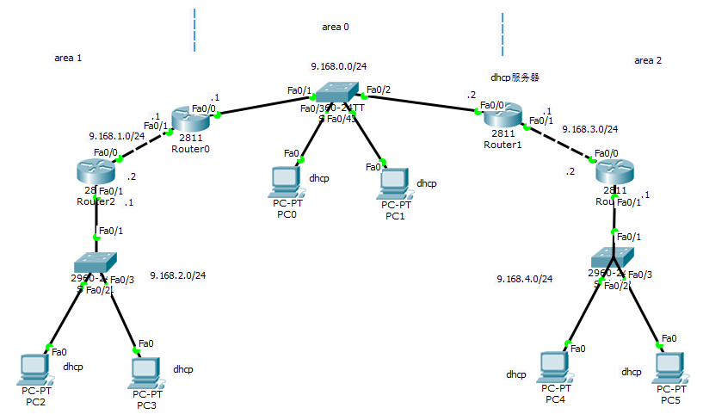

第二步：配置三台路由器的端口IP
- Router 0配置
Router>en
Router#conf t
Router(config)#int f0/0
Router(config-if)#ip add 9.168.0.1 255.255.255.0
Router(config-if)#no shut
Router(config-if)#exit
Router(config)#int f0/1
Router(config-if)#ip add 9.168.1.1 255.255.255.0
Router(config-if)#no shut
Router(config-if)#exit

- Router 1配置
Router>en
Router#conf t
Router(config)#int f0/1
Router(config-if)#ip add 9.168.3.1 255.255.255.0
Router(config-if)#no shut
Router(config-if)#exit
Router(config)#int f0/0
Router(config-if)#ip add 9.168.0.2 255.255.255.0
Router(config-if)#no shut
Router(config-if)#exit

- Router 2配置
Router>en
Router#conf t
Router(config)#int f0/0
Router(config-if)#ip add 9.168.1.2 255.255.255.0
Router(config-if)#no shut
Router(config-if)#exit
Router(config)#int f0/1
Router(config-if)#ip add 9.168.2.1 255.255.255.0
Router(config-if)#no shut
Router(config-if)#exit

- Router 3配置
Router>en
Router#conf t
Router(config)#int f0/0
Router(config-if)#ip add 9.168.3.2 255.255.255.0
Router(config-if)#no shut
Router(config-if)#exit
Router(config)#int f0/1
Router(config-if)#ip add 9.168.4.1 255.255.255.0
Router(config-if)#no shut
Router(config-if)#exit

第三步：开启DHCP服务和中继
- Router 0配置
Router(config)#int f0/1
Router(config-if)#ip helper-address 9.168.0.2
Router(config-if)#exit
- Router 1配置
Router(config)#ip dhcp pool right
Router(dhcp-config)#network 9.168.4.0 255.255.255.0
Router(dhcp-config)#default-router 9.168.4.1
Router(dhcp-config)#exit
Router(config)#ip dhcp pool left
Router(dhcp-config)#network 9.168.2.0 255.255.255.0
Router(dhcp-config)#default-router 9.168.2.1
Router(dhcp-config)#exit

- Router 2配置
Router(config)#int f0/1
Router(config-if)#ip helper-address 9.168.0.2
Router(config-if)#exit

- Router 3配置
Router(config)#int f0/1
Router(config-if)#ip helper-address 9.168.3.1
Router(config-if)#exit

第四步：配置OSPF协议
- Router 0配置
Router(config)#route ospf 1
Router(config-router)#network 9.168.0.0 0.0.0.255 area 0
Router(config-router)#network 9.168.1.0 0.0.0.255 area 1
Router(config-router)#exit

- Router 1配置
Router(config)#route ospf 1
Router(config-router)#network 9.168.0.0 0.0.0.255 area 0
Router(config-router)#network 9.168.3.0 0.0.0.255 area 2
Router(config-router)#exit

- Router 2配置
Router(config)#route ospf 1
Router(config-router)#network 9.168.1.0 0.0.0.255 area 1
Router(config-router)#network 9.168.2.0 0.0.0.255 area 1
Router(config-router)#exit

- Router 3配置
Router(config)#route ospf 1
Router(config-router)#network 9.168.4.0 0.0.0.255 area 2
Router(config-router)#network 9.168.3.0 0.0.0.255 area 2
Router(config-router)#exit

